Wprowadzono następujące poprawki w Aplikacji:

1. Stwierdzono, że Aplikacja nie zachowuje zmian wprowadzonych w układzie zaawansowanym w oknie Tworzenie witryny www.

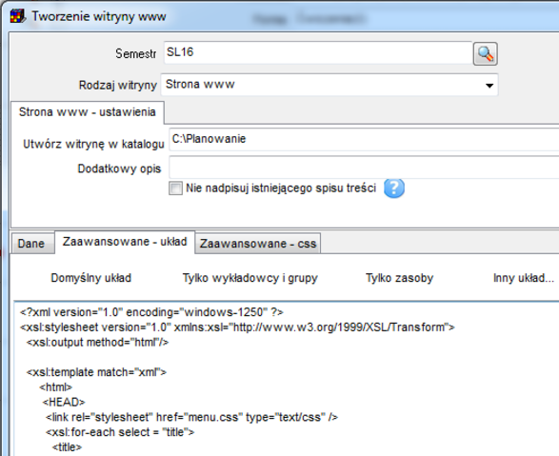

Problem został rozwiązany. Obecnie Aplikacja zapisuje zmiany wykonane w zakładach Zaawansowane-układ oraz Zaawansowane-css.

1. Stwierdzono błąd polegający na tym, że filtrowanie wykładowców wg jednostki  
   organizacyjnej w oknie Uprawnienia do obiektów nie działało prawidłowo.

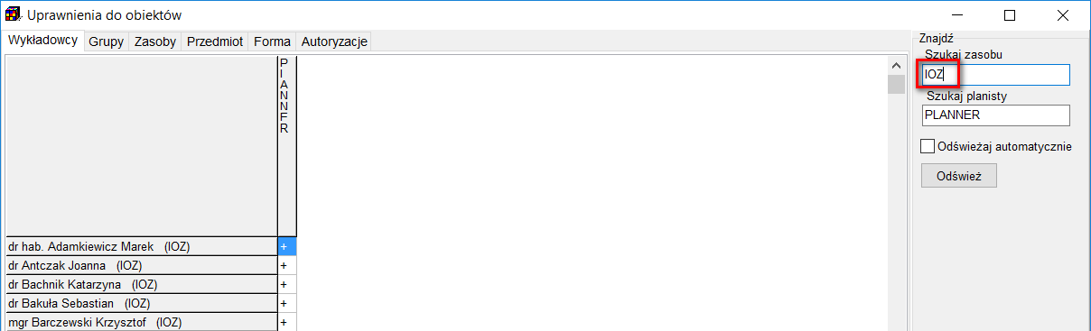

Błąd ten został poprawiony.

1. Stwierdzono błąd w funkcjonowaniu filtra zaawansowanego polu Semestr w oknie Statystyki. Błąd polegał na tym, że uwzględniany był tylko pierwszy semestr spośród tych, które spełniły filtr. Błąd został poprawiony.
2. Stwierdzono następujące błędy w oknie statystyki:

* Panel „porządkowanie danych wg” nie był wyświetlany na ekranie
* Filtr zaawansowany nie był zapisywany podczas zamykania okna
* Menu pomocnicze odśwież nie było wyświetlane



* Polecenie „Odczytaj ustawienia” nie funkcjonowało w sposób prawidłowy

1. Okno Legenda: Stwierdzono problem polegający na tym, że zmiany w szerokości kolumn w legendzie nie były zachowywane (w niektórych przypadkach).

Błędy zostały poprawione.

1. Stwierdzono błąd w mechanizmie, który eksportuje zajęcia do Google Kalendarzy- eksport sal wykładowych. W efekcie pojawiał się komunikat pokazany poniżej. Błąd został poprawiony.

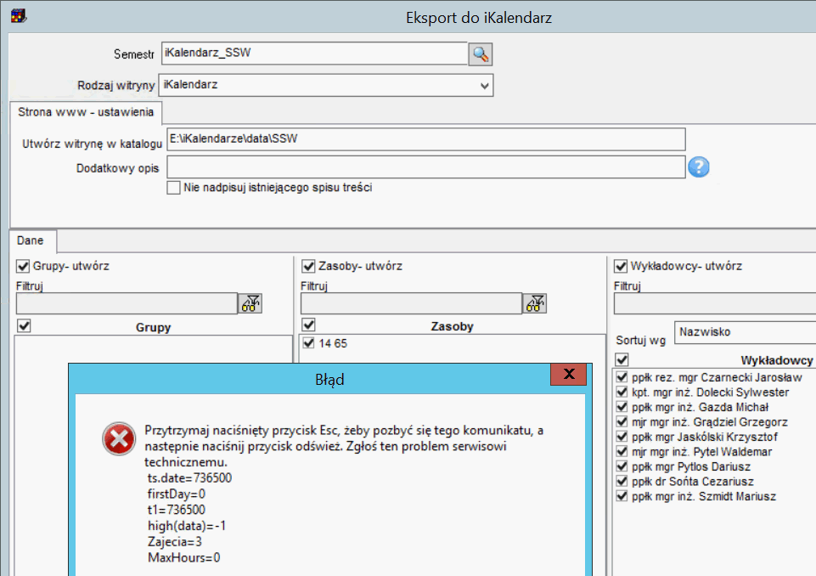

1. Stwierdzono błąd w module Tabela Przestawna ujawniający się, gdy dla jednej grupy zdefiniowano więcej niż jedną grupę nadrzędną. Błąd został poprawiony.

Aby zobaczyć zmiany należy pobrać aktualizację aplikacji.